ПРОГРАММЫ И ТЕХНОЛОГИИ,
реализуемые в БУ "Нижневартовский пансионат круглосуточного ухода"

Наименование программы, технологии |  | Направление применения, цель
ПРОГРАММЫ
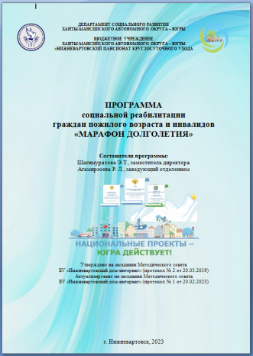 | Программа социальной реабилитации граждан пожилого возраста и инвалидов «Марафон долголетия» | Цель: Применение эффективных технологий социальной реабилитации, направленных на поддержание активного долголетия и продолжительности жизни граждан пожилого возраста и инвалидов проживающих в учреждении социального обслуживания стационарного типа  Целевая группа: граждане пожилого возраста и инвалиды
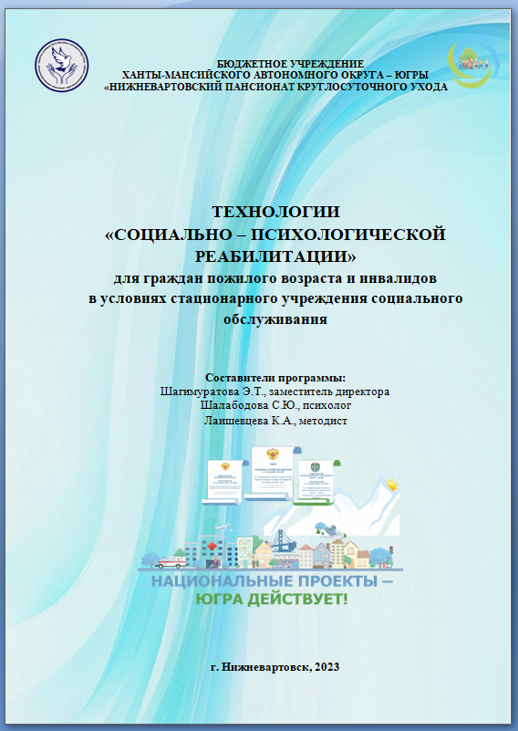 | Технологии социально-психологической реабилитации:  Технология «Арт-терапия».  Технология «Песочная фантазия».  Технология «Нейробика».  Технология «Цветотерапия».  Технология «Аутотренинг» | Цель: Сохранение и укрепление психологического здоровья граждан пожилого возраста и инвалидов посредством проведения комплекса социально-психологических мероприятий.  Целевая группа: граждане пожилого возраста и инвалиды
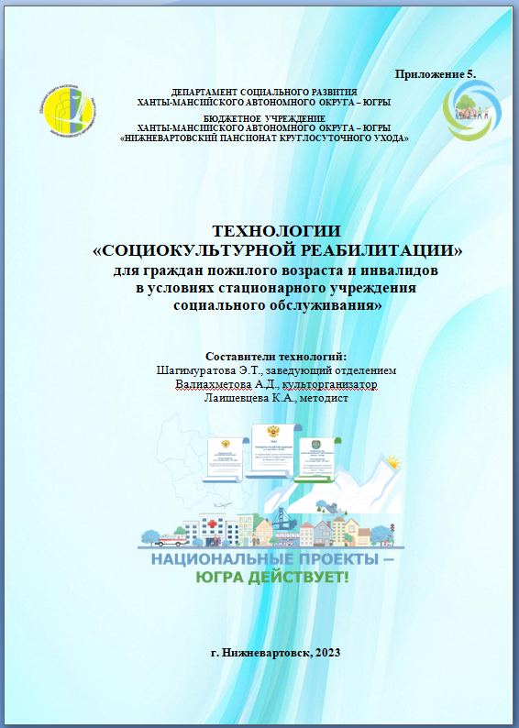 | Технологии социокультурной реабилитации:  Технология «Кинотерапии».  Технология «Выездная библиотека».  Технология «Игротека настольных игр».  Технология «Праздничный калейдоскоп».  Технология «Виртуальный туризм». | Цель: повышение социальной активности через вовлечение граждан пожилого возраста и инвалидов к участию в культурно - досуговых мероприятиях  Целевая группа: граждане пожилого возраста и инвалиды
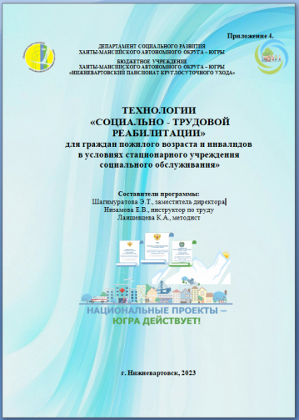 | Технологии социально-трудовой реабилитации:  Технология «Декупаж».  Технология «Бумагопластика».  Технология «Изобразительное искусство».  Технология «Вторая жизнь ненужных вещей».  Технология «Валяние по шерсти».  Технология «Пэчворк». | Цель: сохранение и восстановление функций организма через использование различных видов трудовой деятельности, развитие творческих навыков граждан пожилого возраста и инвалидов.  Целевая группа: граждане пожилого возраста
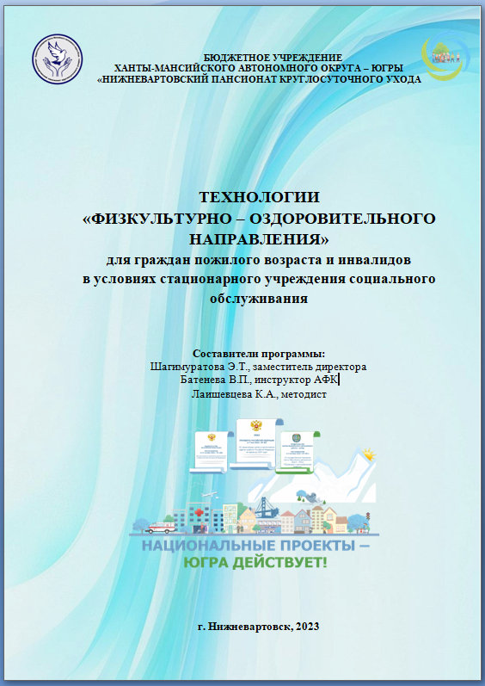 | Технологии физкультурно-оздоровительного направления:  Технология «Оздоровительная гимнастика».  Технология «Скандинавская ходьба».  Технология занятия на кардиотренажерах.  Технология «Су-Джок терапия».  Технология «Инноватика» | Цель: поддержание и укрепление физической активности граждан пожилого возраста и инвалидов.  Целевая группа: граждане пожилого возраста

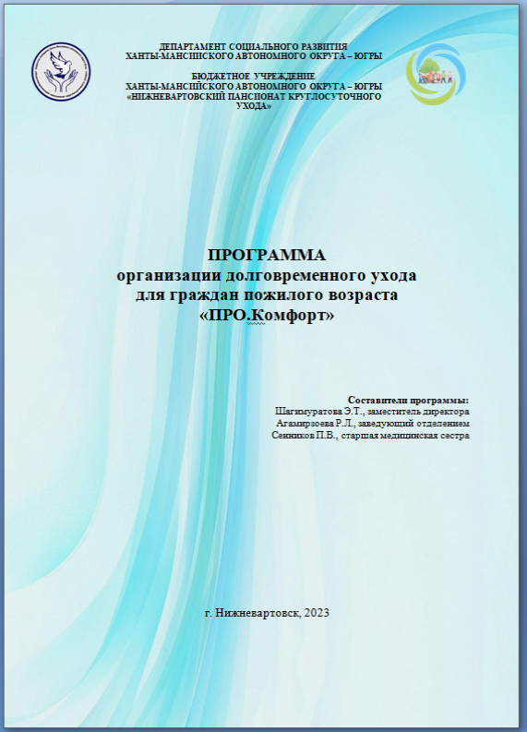 | Программа «ПРО.Комфорт». Организация долговременного ухода граждан пожилого возраста и инвалидов с предоставлением комплекса социально бытовых и социально-медицинских услуг.  Технология «Бизиборды»  Технология предоставления социально-медицинских и гигиенических услуг  Электронная обучающая площадка для сотрудников | Цель: Повышение эффективности оказания социально – бытовых и социально-медицинских услуг гражданам пожилого возраста и инвалидам пожилого возраста  Целевая группа:  Граждане пожилого возраста и инвалиды (получатели социальных услуг учреждения)  Сотрудники учреждения
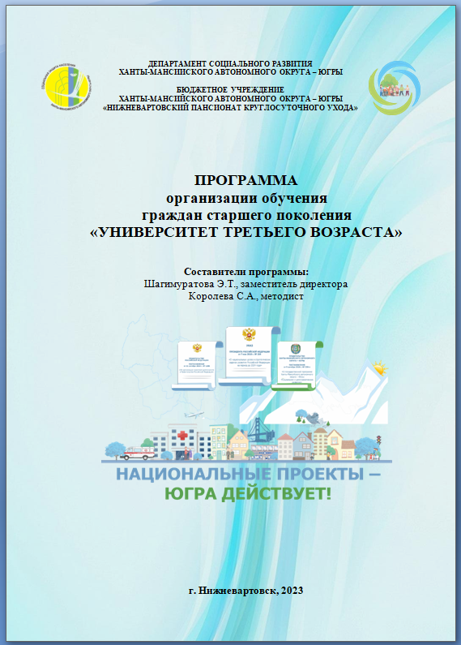 | Программа обучения граждан старшего возраста «Университет третьего возраста» | Цель: Создание благоприятных условий для самообразования и самосовершенствования граждан пожилого возраста, активация творческого потенциала и сохранение позитивного отношения к жизни  Целевая группа: граждане пожилого возраста и инвалиды
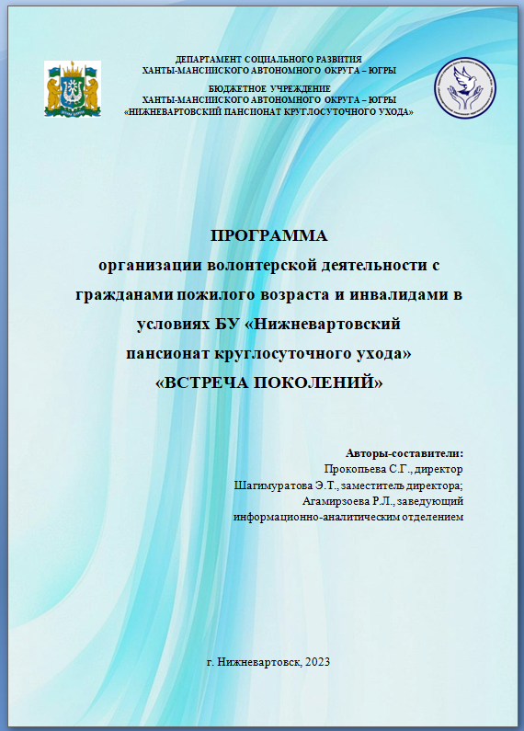 | Программа организации волонтерского движения «Встреча поколений» | Цель: Развитие добровольческой (волонтерской) деятельности в учреждении, направленной на улучшение качества жизни в интересах граждан пожилого возраста и инвалидов.  Целевая группа: граждане пожилого возраста и инвалиды
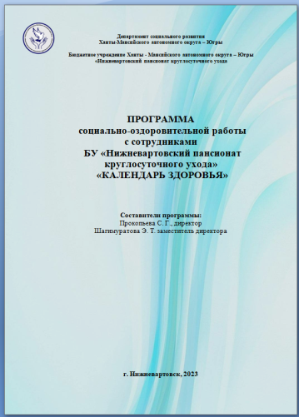 | Программа социально-оздоровительной работы с сотрудниками «Календарь здоровья» | Цель: сохранение и укрепление здоровья работников учреждения посредством проведения социально-оздоровительных мероприятий. Отсутствие случаев производственного травматизма.  Целевая группа: работники БУ «Нижневартовский пансионат круглосуточного ухода»
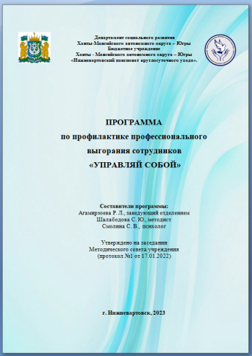 | Программа по профилактике профессионального выгорания сотрудников «Управляй собой» | Цель: преодоление профессионального выгорания сотрудников учреждения социального обслуживания, через реализацию эффективных формы и методов психологической работы  Целевая группа: сотрудники учреждения.
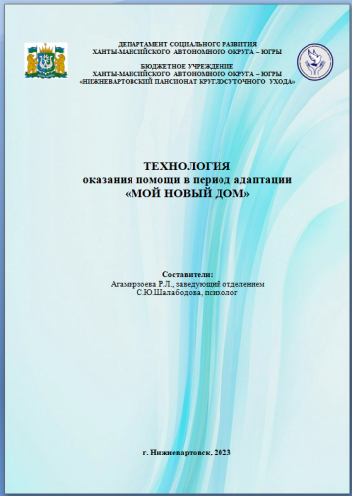 | Технология оказания помощи в период адаптации к условиям проживания, в социальном учреждении вновь поступившим гражданам «Мой новый дом». | Цель: создание условий для улучшения адаптации вновь поступивших граждан пожилого возраста и инвалидов к условиям проживания в социальном учреждении стационарного обслуживания.  Целевая группа: вновь поступившие получатели социальных услуг учреждения: граждане пожилого возраста (женщины старше 55 лет, мужчины старше 60 лет); инвалиды (I и II групп старше 18 лет).
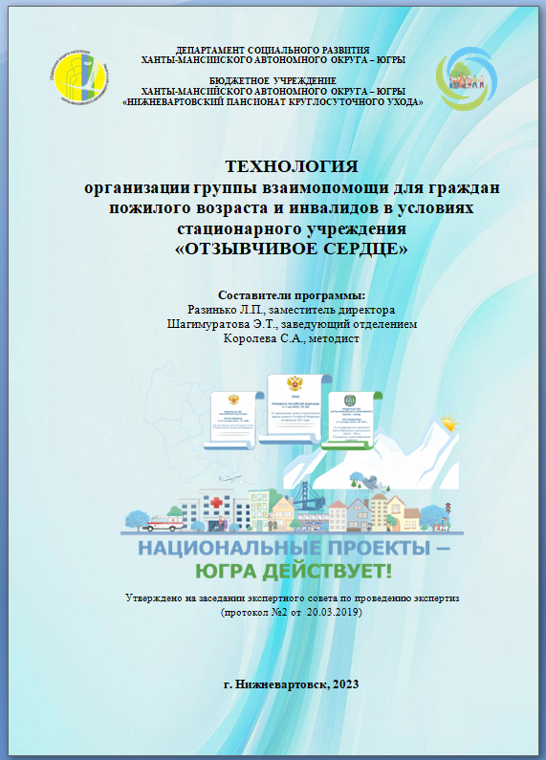 | Технология организации группы взаимопомощи для граждан пожилого возраста и инвалидов в условиях стационарного учреждения «Отзывчивое сердце» | Цель: повышение социальной активности граждан пожилого возраста и инвалидов посредством их участия в группе взаимопомощи  Целевая группа: Граждане пожилого возраста и инвалиды, являющиеся получателями социальных услуг учреждения социального обслуживания стационарного типа
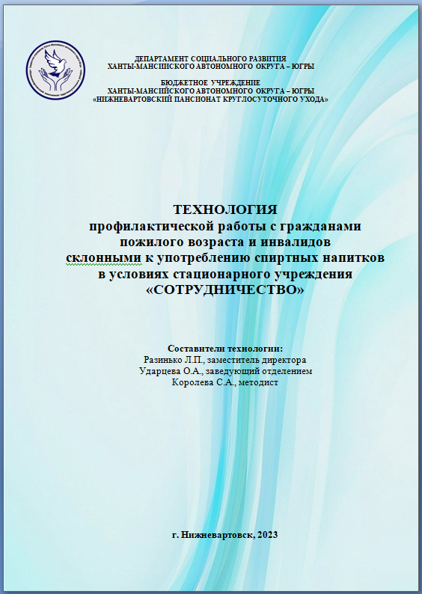 | Технология профилактической работы с гражданами, склонными к употреблению спиртных напитков «Сотрудничество» | Цель: повышение социальной активности, самооценки, побуждение граждан, проживающих в учреждении, к желанию отказаться от вредных привычек, стремлению вести здоровый образ жизни.  Целевая группа: граждане пожилого возраста и инвалиды, склонные к употреблению спиртных напитков
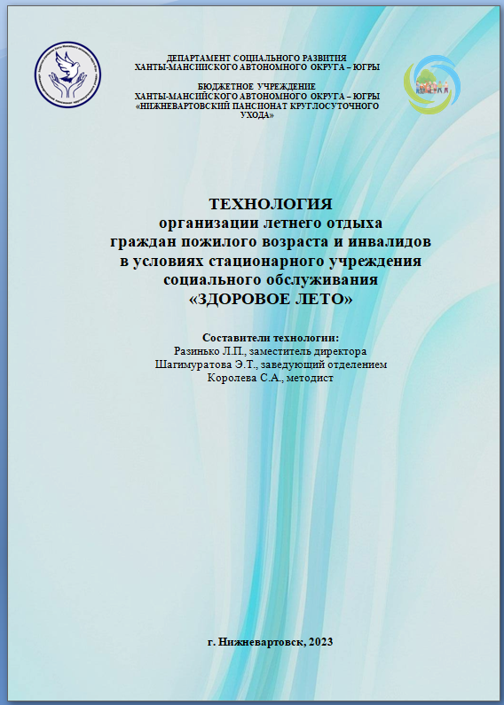 | Технология организации летнего отдыха граждан пожилого возраста и инвалидов «Здоровое лето»  Направления технологии:  Оздоровительное направление;  Психологическое направление;  Досуговое направление. | Цель: Повышение жизненного тонуса граждан, проживающих в учреждении, в летний период в соответствии с физическими возможностями и медицинскими показаниями.  Целевая группа: граждане пожилого возраста и инвалиды
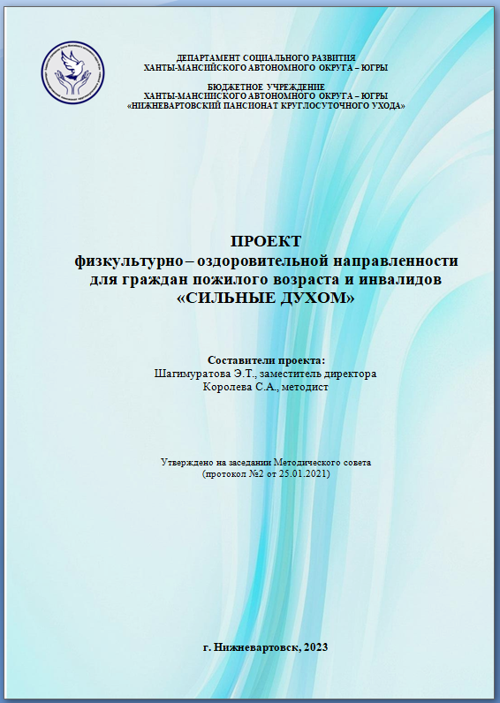 | Проект физкультурно - оздоровительной направленности  для граждан пожилого возраста и инвалидов «Сильные духом!» | Цель: Создание условий для активного участия граждан пожилого возраста и инвалидов в спортивных и физкультурно-оздоровительных мероприятиях, в том числе в дистанционном формате  Целевая группа:  Граждане пожилого возраста и инвалиды (получатели социальных услуг учреждения)
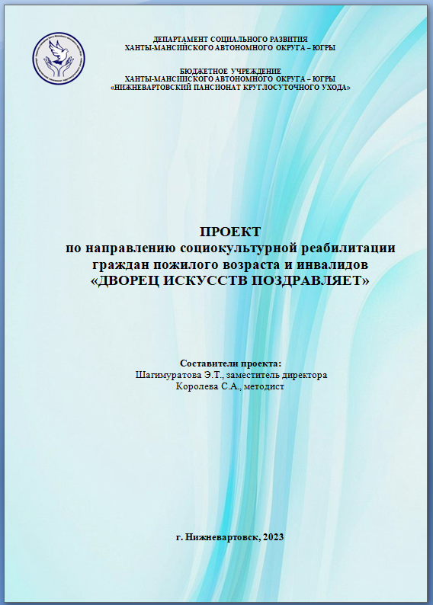 | Проект социокультурной реабилитации граждан пожилого возраста и инвалидов «Дворец искусств поздравляет…» | Цель: Поддержание уровня социальной активности граждан пожилого возраста и инвалидов  Целевая группа:  Граждане пожилого возраста и инвалиды (получатели социальных услуг учреждения)
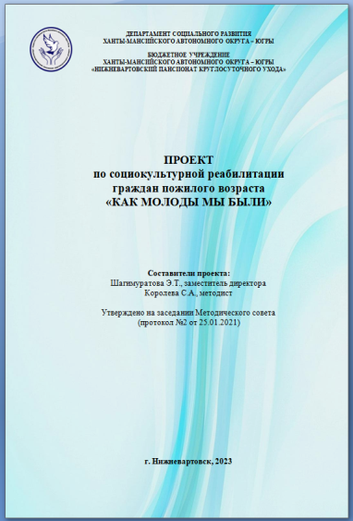 | Проект по социокультурной реабилитации граждан пожилого возраста «Как молоды мы были…» | Цель: Повышение уровня социальной активности граждан пожилого возраста  Целевая группа:  Граждане пожилого возраста и инвалиды (получатели социальных услуг учреждения)
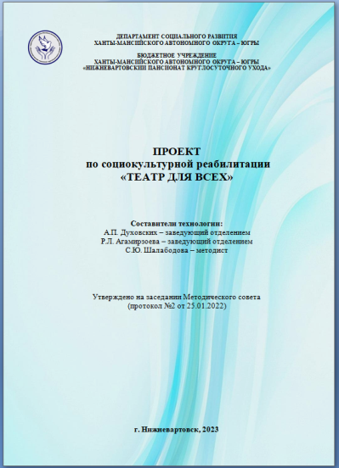 | Проект по социокультурной реабилитации «Театр для Всех» | Цель: Развитие коммуникативных и творческих навыков получателей социальных услуг средствами театрального искусства  Целевая группа:  Граждане пожилого возраста и инвалиды (получатели социальных услуг учреждения)

